ПЛАН-КОНСПЕКТ УРОКА
тема урока: Построение диаграмм в электронных таблицах MS Excel.
(Учитель Иванова Ольга Алексеевна)
Информатика-базовый курс», 7 класс, Н. Угринович.
Продолжительность урока: 40 мин.
Цель урока:
познакомить учащихся с графическими возможностями табличного процессора MS Excel, с использованием электронных диаграмм.
Задачи урока:
- образовательная – знакомство учащихся с основными приемами построения графиков и диаграмм в программе MS Excel; активизировать знания учащихся о здоровье и здоровом образе жизни.
- развивающая – формирование у учащихся логического и алгоритмического мышления; развитие познавательного интереса к предмету; развитие умения оперировать ранее полученными знаниями; развитие умения планировать свою деятельность;
- воспитательная – воспитывать у ребят ответственное отношение к здоровому жизни, заботу друг о друге; воспитание умения самостоятельно мыслить, ответственности за выполняемую работу, аккуратности при выполнении работы.
Тип урока: комбинированный.
Формы работы учащихся индивидуальная, фронтальная.
Технические и программные средства:
- Персональные компьютеры.
- Мультимедийный проектор, экран.
- Электронный процессор MS Excel.
- Презентация.
План урока:
- Организационный момент – 2 мин.
- Повторение пройденного материала – 7 мин.
- Объяснение нового материала –10 мин.
- Применение полученных знаний –15 мин.
- Подведение итогов урока. Домашнее задание – 5 мин.
Ход урока:
I. Организационный момент.
Учитель.
Здравствуйте ребята! Сегодня мы познакомимся с новыми возможностями электронных таблиц и научимся графически представлять числовую информацию. Но сначала вспомним, чему мы научились на предыдущих уроках.
II. Повторение пройденного материала.
Молодцы. И первое наше испытание. Тестирование.

Тестирование по теме "Электронные таблицы"
Учащимся предлагается тест на тему "Электронные таблицы"( на выполнение – 7 минут).
Вариант 1
1.Укажите правильный адрес ячейки:

1) А12С
2) В1256
3) 123С
4) В1А

2. В электронных таблицах выделена группа ячеек А1:В3. Сколько ячеек входит в этот диапазон?

1) 6
2) 5
3) 4
4) 3

3. В электронных таблицах невозможно удалить:

1) столбец
2) строку
3) имя ячейки
4) содержимое ячейки

4. При перемещении или копировании в ЭТ абсолютные ссылки:
- не изменяются;
- преобразуются вне зависимости от нового положения формулы;
- преобразуются в зависимости от нового положения формулы;
- преобразуются в зависимости от длины формулы.

5.Укажите неправильную формулу:

1) А2+В4
2) =А1/С453
3) =С245*М67
4) =О89-К89

Вариант 2
1.В электронной таблице основной элемент рабочего листа – это:

1) Строка;
2)столбец;
3)формула.
4)ячейка;

В электронной таблице ячейкой называют:

1)горизонтальную строку;
2)вертикальный столбец;
3)пересечение строки и столбца;
4)курсор– рамку на экране.

3 .Выберите верный адрес ячейки в электронной таблице:

1)7В;
2)D15;
3) Б3;
4)D3А.

4. В ячейке электронной таблицы не может находиться:

1)лист;
2) формула;
3) число;
4)текст.

5.Ввод формул в таблицу начинается обычно со знака:

1)$;
2)^;
3)*;
4)=.

III.Объяснение нового материала
Мы определяем здоровый образ жизни как образ жизни отдельного человека с целью профилактики болезней, укрепления своего здоровья, достижения активного долголетия, и как следствие, повышения качества жизни.
Актуальность здорового образа жизни сегодня вызвана, с одной стороны, возрастанием и изменением характера нагрузок на организм человека в связи с усложнением общественной жизни, увеличением рисков техногенного, экологического, психологического, политического и военного характера, ухудшения продуктов питания, качества воздуха и воды, провоцирующих негативные сдвиги в состоянии здоровья.
Здоровый образ жизни состоит из многих факторов главные из которых рациональная организация рабочего и свободного времени, полноценный отдых. Посмотрим, как рекомендуют врачи организовать свой день учащимся 7-х классов, помогут нам в этом диаграммы.
Замечательным свойством электронных таблиц является возможность графического представления числовой информации, содержащейся в таблице. Для этого существует специальный графический режим работы табличного процессора. В графическом режиме можно строить диаграммы различных типов, что придаёт наглядность числовым зависимостям. В частности диаграммы используются для наглядного представления данных, полученных в результате статистического исследования.
Диаграмма – это средство наглядного графического изображения информации, предназначенного для сравнения нескольких величин или нескольких значений одной величины, слежения за изменением их значений.
- Как вы думаете для чего необходимы диаграммы?
В графическом режиме табличного процессора MS EXCEL можно строить диаграммы различных типов. С некоторыми из них я вас познакомлю .
- Круговая диаграмма служит для сравнения нескольких величин в одной точке. Особенно полезна, если величины в сумме составляют нечто целое (100%).
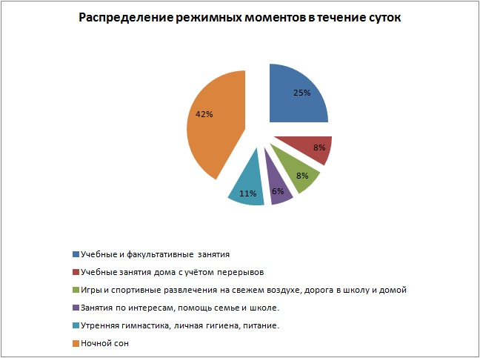
Рис.1
Круговая диаграмма не всегда обеспечивает наглядность представления информации. Во-первых, на одном круге может оказаться слишком много секторов, во-вторых, сектора могут быть примерно одного размера. Вместе эти две причины могут сделать круговую диаграмму малополезной. Значит, нужен другой инструмент, диаграмма другого типа. Это - столбчатые диаграммы.
- Столбчатая диаграмма служит для сравнения нескольких величин в нескольких точках. Столбчатые диаграммы состоят из столбиков. Высота столбиков определяется значениями сравниваемых величин. Каждый столбик привязан к некоторой опорной точке. В нашем случае опорная точка будет соответствовать определённой деятельности.
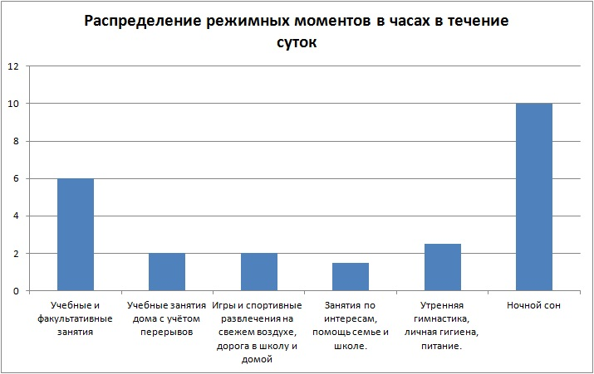
Рис.2
- Теперь рассмотрим более сложную задачу, для решения которой круговую диаграмму в принципе использовать нельзя. Это задача, в которой требуется несколько раз сравнить несколько величин.
Гистограмма это разновидность столбчатых диаграмм. В отличие от обычной столбчатой диаграммы, в каждой опорной точке будет стоять не один столбик, а семь – по одному на каждого ученика.
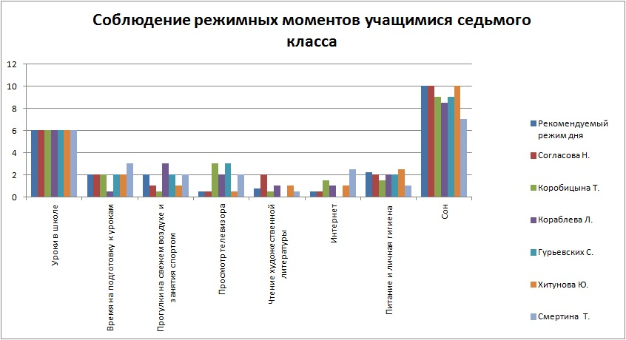
Рис.3
- Линейная диаграмма служит для того, чтобы проследить за изменением нескольких величин при переходе от одной точки к другой.
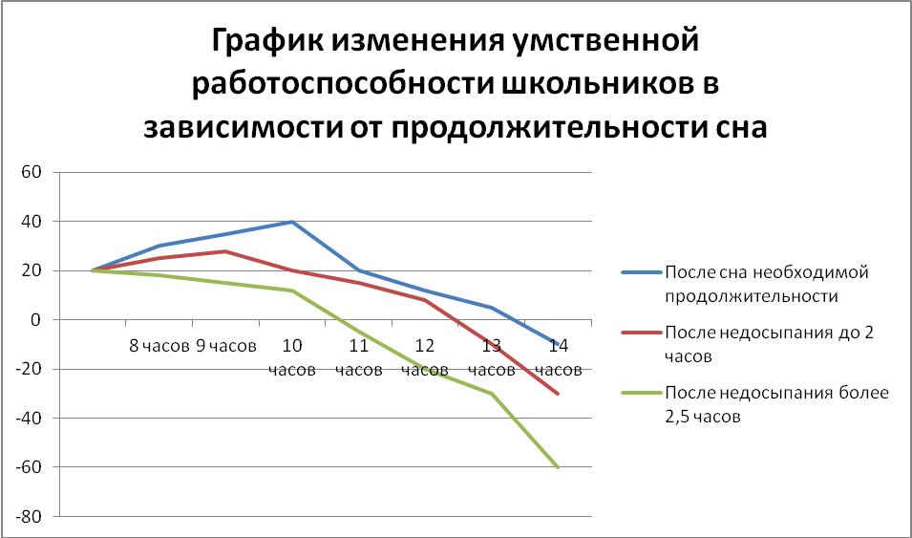
Рис.4
- Ярусная диаграмма позволяет наглядно сравнить суммы нескольких величин в нескольких точках, и при этом показать вклад каждой величины в общую сумму.
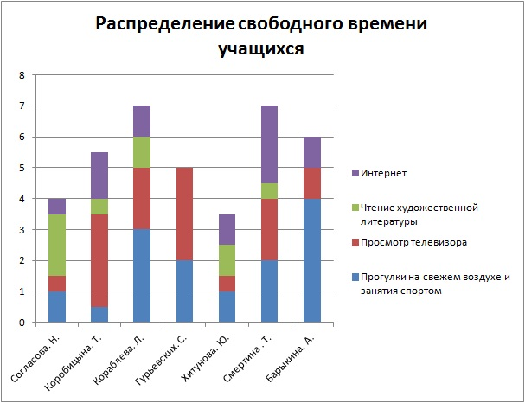
Рис.5
Пример построения диаграммы.
На основе изучения вопроса о сохранении здоровья человека врачами был разработан приблизительный режим дня режим дня для учащихся в зависимости от возраста.
Для учащихся 7-х классов, была составлена таблица:
Режимные моменты | Рекомендуемое время в часах
Учебные и факультативные занятия | 6
Учебные занятия дома с учётом перерывов | 2
Игры и спортивные развлечения на свежем воздухе, дорога в школу и домой | 2
Занятия по интересам, помощь семье и школе. | 1,5
Утренняя гимнастика, личная гигиена, питание. | 2,5
Ночной сон | 10
Алгоритм построения
1) Заполнить таблицу.
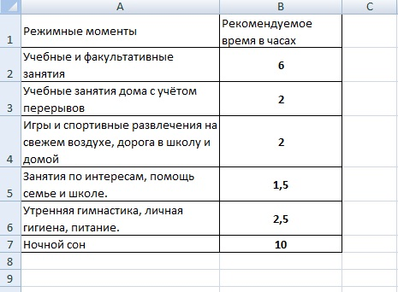
Рис.6
2) Выделить Диапазон, в нашем случае (А2:B7), на панели быстрого доступа найти кнопку Мастер диаграмм или Вставка —> Диаграмма
3)Определить тип диаграммы, в нашем случае—>Гистограмма
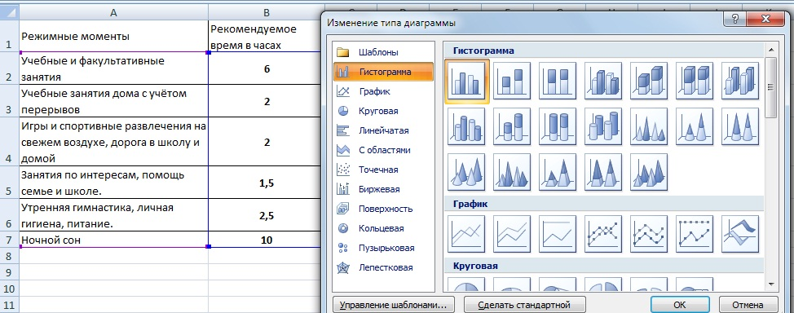
Рис.7
4) Щелчок на кнопке ОК.
5) Выбрать Макет —>Название диаграммы—>Над диаграммой вводим название диаграммы
Распределение режимных моментов в часах в течение суток.
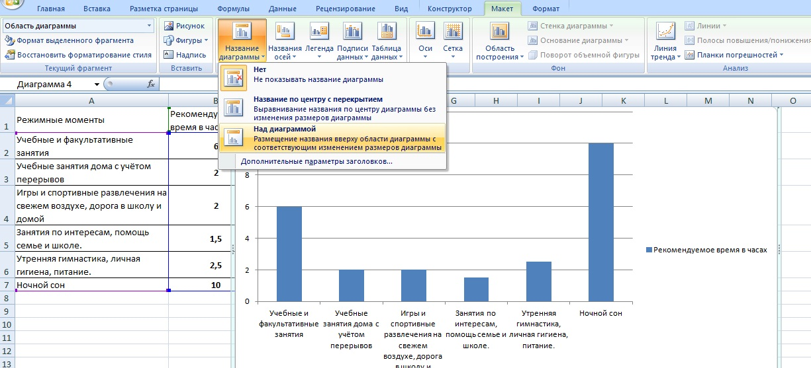
Рис.8
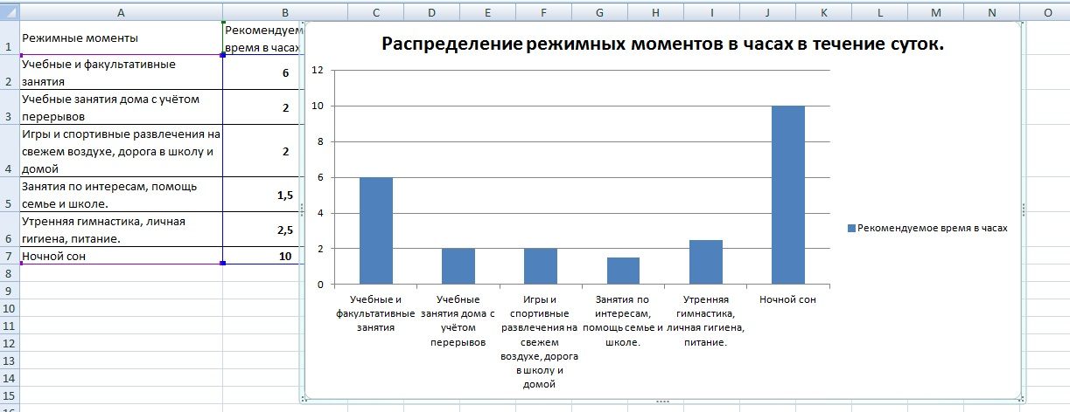
Рис.9
Диаграмма построена.
Аналогично строятся другие типы диаграмм.
Физминутка.
IV.Закрепление посредством индивидуальной практической работы
Чтобы сохранять и преумножать свое здоровье, надо понять, что же такое само Здоровье и от чего оно зависит.
Здоровье - это состояние полного физического, психологического и социального благополучия на фоне высокой адаптивности организма.
По данным Всемирной Организации Здравоохранения (ВОЗ) наше здоровье зависит на 20% от наследственных факторов, на 10% от медицины, на 20% от экологии и на 50% от образа жизни. Таким образом, мы видим, что здоровье зависит на 50% от образа жизни самого человека.
Здоровье человека зависит от следующих факторов:
50% - образ жизни;
20% - наследственность;
20% - экологическая обстановка;
10% - здравоохранение.
Построим диаграмму (Этапы).
ФАКТОРЫ, влияющие на здоровье человека
Образ жизни | 50
Наследственность | 20
Экологическая обстановка | 20
Здравоохранение | 10
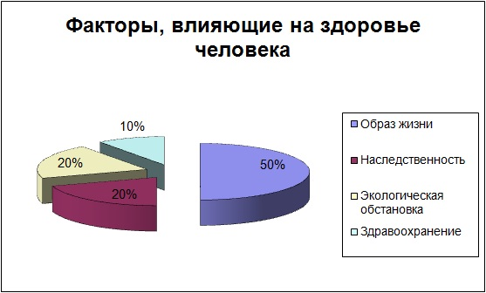
Рис.10
Ведя здоровый образ жизни и снижая влияние неблагоприятных факторов, мы можем не только оставаться здоровыми до глубокой старости, но и восстановить уже частично утраченное здоровье. Российской Медицинской Ассоциацией разработана модель следующие факторы здорового образа жизни, каждый из которых представляет собой ряд правил (мероприятий), соблюдая которые человек укрепляет свое Здоровье.
1. Рациональное питание:
- правильный баланс в рационе питания растительной и животной пищи, необходимость пищевых волокон;
- регулярность и своевременность питания;
- умеренность в питании.
2. Повышение защитных сил своего организма:
- Закаливание: солнечные ванны, водные процедуры,
- подвижные, спортивные игры; спортивные секции, аэробика;
- активный отдых, прогулки на природе и ближний туризм;
- утренняя гигиеническая гимнастика;
- дыхательная гимнастика.
3. Благоприятный эмоциональный климат:
- разумные жизненные и повседневные цели;
- любовь к людям и к себе;
- видеть свое место в жизни;
- жизнь в гармонии с природой;
- рациональная организация рабочего и свободного времени, полноценный отдых;
4. Преодоление вредных привычек:
- алкоголизм;
- наркомания, токсикомания;
- курение;
- азартные и компьютерные игры.
5. Организация быта:
- положительный микроклимат в семье;
- экология жилища;
- культурный досуг.
Оцените факторы вашего здорового образа жизни по десятибалльной шкале и постройте гистограмму:
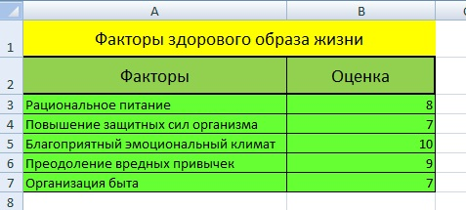
Рис.11
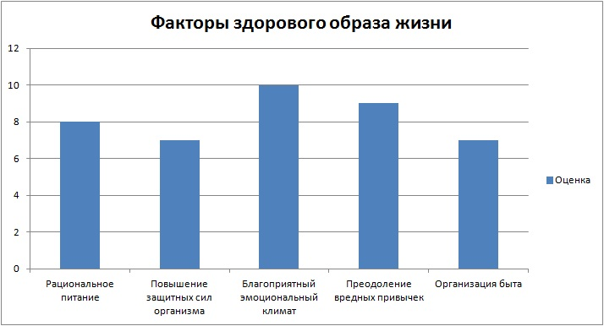
Рис.12
V. Рефлексия и подведение итогов.
Самооценка.
Проверка работы проверяется в том случае, когда учащийся построил таблицу и диаграмму.
- За верно построенную таблицу – 2 балла
- За оформление таблицы – 1 балл
- За применение алгоритма построения диаграммы - 1 балла
- За оформление диаграммы – 1 балл
- За каждое не выполненное действие (-1) балл

Спасибо вам за хорошую работу! Тема «Построение диаграмм в электронных таблицах MS Excel» успешно пройдена и усвоена. Цель урока достигнута, мы с вами познакомились с графическими возможностями MS Excel и научились строить диаграммы.
Домашнее задание (раздается на листках)
ЗАДАНИЕ.
Вариант 1. Построить круговую диаграмму “Нормы питания девочек 11-13 лет”. Девочки 11-13 лет должны получать в день 85г белков, 85г жиров, 340г углеводов.
Вариант 2. Построить круговую диаграмму “Нормы питания мальчиков 11-13 лет”. Мальчики 11-13 лет должны получать в день 93г белков, 93г жиров, 370г углеводов.
В заключение урока я хочу пожелать, чтобы вы, работая с компьютером, всегда выполняли правила техники безопасности, и следили за своим здоровьем.
Успехов в дальнейшей учебе!
Спасибо, урок окончен.
Используемая литература:
  - Информатика. Базовый курс. Учебник для 7 класса /Н. Д. Угринович -М.: Бином. Лаборатория знаний, 2004.- 173с.:ил.
  - Информатика и ИКТ. Задачник-практикум: в 2 т. Т 2 / Л.А. Залогова [и др.] ; под ред. И.Г. Семакина, Е.К.Хеннера. – 3-е изд. –М. :БИНОМ. Лаборатория знаний, 2012.- 294 с. :ил.

